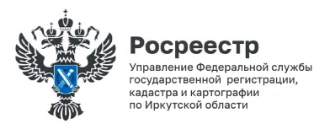
26 января 2024 года

Зарегистрировано право Иркутской области на помещения ТЮЗа

На основании заявления, поступившего от Министерства имущественных отношений Иркутской области, Управление Росреестра по Иркутской области 25 января 2024 года зарегистрировало право собственности на несколько помещений в здании, занимаемом Театром юного зрителя (г. Иркутск, ул. Ленина, 13).
Ранее было объявлено, что помещения приобретены в областную собственность для проведения необходимых работ по восстановлению исторического объекта, пострадавшего от пожара в 2022 году.
Понимая высокую социальную значимость здания ТЮЗа для Иркутска, регистрация перехода права к Иркутской области на все приобретенные по государственным контрактам помещения проведена Управлением Росреестра по Иркутской области в короткий срок - за 2 дня.

Пресс-служба Управления Росреестра по Иркутской области

